

**Об утверждении регламентов государственных услуг, оказываемых государственным учреждением "Отдел занятости и социальных программ Баянаульского района"**

***Утративший силу***

Постановление акимата Баянаульского района Павлодарской области от 22 января 2013 года N 38/01. Зарегистрировано Департаментом юстиции Павлодарской области 26 февраля 2013 года N 3450. Утратило силу постановлением акимата Баянаульского района Павлодарской области от 18 июня 2013 года N 202/06

      Сноска. Утратило силу постановлением акимата Баянаульского района Павлодарской области от 18.06.2013 N 202/06.

      Примечание РЦПИ.  
      В тексте документа сохранена пунктуация и орфография оригинала.

      В соответствии с пунктом 4 статьи 9-1 Закона Республики Казахстан "Об административных процедурах", постановлением Правительства Республики Казахстан от 20 июля 2010 года N 745 "Об утверждении реестра государственных услуг, оказываемых физическим и юридическим лицам", акимат Баянаульского района **ПОСТАНОВЛЯЕТ:**  
      1. Утвердить прилагаемые:  
      1) Регламент государственной услуги "Выдача справок безработным гражданам";  
      2) Регламент государственной услуги "Назначение жилищной помощи";  
      3) Регламент государственной услуги "Регистрация и учет граждан, пострадавших вследствие ядерных испытаний на Семипалатинском испытательном ядерном полигоне";  
      4) Регламент государственной услуги "Назначение социальной помощи специалистам социальной сферы, проживающим в сельской местности, по приобретению топлива";  
      5) Регламент государственной услуги "Назначение государственных пособий семьям, имеющим детей до 18 лет";  
      6) Регламент государственной услуги "Оформление документов на инвалидов для предоставления им протезно-ортопедической помощи;  
      7) Регламент государственной услуги "Оформление документов на инвалидов для обеспечения их сурдо-тифлотехническими средствами и обязательными гигиеническими средствами";  
      8) Регламент государственной услуги "Оформление документов на социальное обслуживание в государственных и негосударственных медико-социальных учреждениях (организациях), предоставляющих услуги за счет государственных бюджетных средств";  
      9) Регламент государственной услуги "Выдача направлений лицам на участие в активных формах содействия занятости";  
      10) Регламент государственной услуги "Выдача справки, подтверждающей принадлежность заявителя (семьи) к получателям адресной социальной помощи";  
      11) Регламент государственной услуги "Оформление документов на социальное обслуживание на дому для одиноких, одиноко проживающих престарелых, инвалидов и детей-инвалидов, нуждающихся в постороннем уходе и помощи".  
      2. Настоящее постановление вводится в действие по истечении десяти календарных дней после дня его первого официального опубликования.  
      3. Контроль за исполнением данного постановления возложить на заместителя акима района Тогжигитову Б.К.

*Аким района                                Е. Айткенов*

Утвержден            
постановлением акимата     
Баянаульского района       
Павлодарской области       
от 22 января 2013 года N 38/01

**РЕГЛАМЕНТ государственной услуги**  
**"Выдача справок безработным гражданам"**

**1. Общие положения**

      1. Государственная услуга "Выдача справок безработным гражданам" (далее – государственная услуга) оказывается государственным учреждением "Отдел занятости и социальных программ Баянаульского района" (далее – уполномоченный орган) по адресу: Павлодарская область Баянаульский район, село Баянаул, улица Сатпаева, 49.  
      График работы: ежедневно с 09.00 часов до 18.30 часов, с обеденным перерывом с 13.00 часов до 14.30 часов, кроме выходных (суббота, воскресенье) и праздничных дней.  
      А так же на альтернативной основе через филиал Баянаульского района Республиканского государственного учреждения "Центр обслуживания населения Павлодарской области" по адресу: Павлодарская область, Баянаульский район, село Баянаул, улица Сатпаева, 49.  
      График работы: с 9.00 часов до 19.00 часов, без обеденного перерыва, выходной день - воскресенье.  
      2. Форма оказываемой государственной услуги: частично автоматизированная.  
      3. Государственная услуга оказывается бесплатно.  
      4. Государственная услуга оказывается на основании постановления Правительства Республики Казахстан от 07 апреля 2011 года N 394 "Об утверждении стандартов государственных услуг в сфере социальной защиты, оказываемых местными исполнительными органами" (далее - Стандарт).  
      5. Государственная услуга оказывается физическим лицам: гражданам Республики Казахстан, оралманам, иностранцам, лицам без гражданства, постоянно проживающим в Республике Казахстан (далее - потребитель).  
      6. Результатом оказываемой государственной услуги является выдача потребителю справки о регистрации в качестве безработного, либо мотивированный ответ об отказе в предоставлении услуги на бумажном носителе.

**2. Требования к порядку оказания государственной услуги**

      7. Сроки оказания государственной услуги:  
      1) сроки предоставления государственной услуги с момента предъявления необходимых документов - не более 10 минут;  
      2) максимально допустимое время ожидания до получения государственной услуги, оказываемой на месте в день обращения потребителя (при регистрации, получении талона, с момента обращения и подачи электронного запроса) – 10 минут;  
      3) максимально допустимое время обслуживания получателя государственной услуги, оказываемой на месте в день обращения - 10 минут.  
      8. Отказ в выдаче справки безработным производится в случае отсутствия регистрации потребителя в качестве безработного в уполномоченном органе.  
      Оснований для приостановления предоставления государственной услуги не имеется.  
      9. Прием документов для оказания государственной услуги осуществляется одним сотрудником уполномоченного органа в порядке очереди, без предварительной записи и ускоренного обслуживания.

**3. Описание порядка действий (взаимодействия)**  
**в процессе оказания государственной услуги**

      10. Для получения государственной услуги потребитель предоставляет документы, определенные в пункте 11 Стандарта.  
      11. В процессе оказания государственной услуги задействованы следующие структурно-функциональные единицы (далее - единицы):  
      сотрудник уполномоченного органа;  
      заместитель начальника уполномоченного органа.  
      12. Текстовое табличное описание последовательности и взаимодействия административных действий (процедур) каждой единицы с указанием срока выполнения каждого административного действия (процедуры) приведено в приложении 1 к настоящему регламенту.  
      13. Схема, отражающая взаимосвязь между логической последовательностью административных действий в процессе оказания государственной услуги, приведена в приложении 2 к настоящему регламенту.

**4. Ответственность должностных лиц,**  
**оказывающих государственную услугу**

      14. Должностные лица уполномоченного органа несут ответственность за принимаемые ими решения и действия (бездействия) в ходе оказания государственной услуги в порядке, предусмотренном законами Республики Казахстан.

Приложение 1             
к регламенту государственной услуги  
"Выдача справок безработным гражданам"

**Описание действий структурно-функциональных**  
**единиц (далее – единиц)**

|  |
| --- |
| **Действия основного процесса (хода, потока работ)** |
| 1 | N Действия основного процесса (хода, потока работ) | 1 | 2 | 3 |
| 2 | Наименование единиц | Сотрудник уполномоченного органа | Заместитель начальника уполномоченного органа | Сотрудник уполномоченного органа |
| 3 | Наименование действия (процесса, процедуры, операции) и их описание | Прием и регистрация представленных потребителем документов | Подпись справки о регистрации в качестве безработного либо мотивированного ответа об отказе в предоставлении услуги | Выдача справки о регистрации в качестве безработного либо мотивированного ответа об отказе в предоставлении услуги потребителю |
| 4 | Форма завершения (данные, документ, организационно-распорядительное решение) | Проект справки о регистрации в качестве безработного либо мотивированного ответа об отказе в предоставлении услуги | Справка о регистрации в качестве безработного либо мотивированный ответ об отказе в предоставлении услуги | Справка о регистрации в качестве безработного либо мотивированный ответ об отказе в предоставлении услуги |
| 5 | Сроки исполнения | Не более 4 минут | Не более 3 минут | Не более 3 минут |
| 6 | Номер следующего действия | 2 | 3 |  |

Приложение 2             
к регламенту государственной услуги  
"Выдача справок безработным гражданам"

**Схема процесса предоставления государственной услуги**

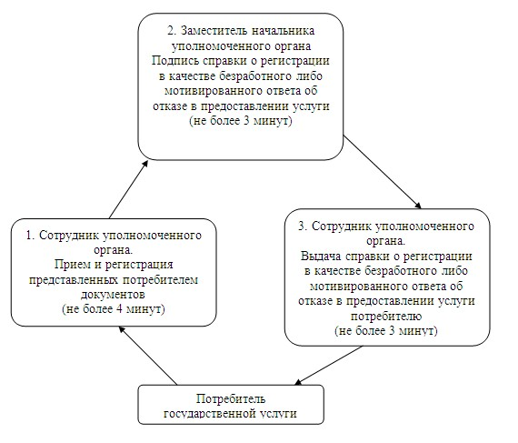

Утвержден            
постановлением акимата     
Баянаульского района       
Павлодарской области       
от 22 января 2013 года N 38/01

**РЕГЛАМЕНТ государственной услуги**  
**"Назначение жилищной помощи"**

**1. Общие положения**

      1. Государственная услуга "Назначение жилищной помощи" (далее – государственная услуга) предоставляется государственным учреждением "Отдел занятости и социальных программ Баянаульского района" (далее – уполномоченный орган) по адресу: Павлодарская область Баянаульский район, село Баянаул, улица Сатпаева, 49.  
      Также государственная услуга предоставляется через филиал Баянаульского района Республиканского государственного учреждения "Центр обслуживания населения Павлодарской области" по адресу: Павлодарская область, Баянаульский район, село Баянаул, улица Сатпаева, 49 (далее – центр).  
      2. Форма оказываемой государственной услуги: не автоматизированная.  
      3. Государственная услуга предоставляется бесплатно.  
      4. Государственная услуга оказывается на основании постановления Правительства Республики Казахстан от 7 апреля 2011 года N 394 "Об утверждении стандартов государственных услуг в сфере социальной защиты, оказываемых местными исполнительными органами" (далее – Стандарт).  
      5. В уполномоченном органе государственная услуга предоставляется ежедневно с понедельника по пятницу включительно, за исключением выходных и праздничных дней, в соответствии с установленным графиком работы с 09.00 часов до 18.30 часов, с обеденным перерывом с 13.00 часов до 14.30 часов.  
      В центрах государственная услуга предоставляется ежедневно с понедельника по субботу включительно, за исключением воскресенья и праздничных дней, в соответствии с установленным графиком работы с 9.00 до 19.00 часов, без перерыва на обед.  
      В центре прием осуществляется в порядке "электронной" очереди, без ускоренного обслуживания.  
      При желании получателя государственной услуги возможно бронирование электронной очереди посредством веб-портала электронного правительства адрес www.e.gov.kz.  
      6. Государственная услуга оказывается физическим лицам: малообеспеченным семьям (гражданам), постоянно проживающим в данной местности, имеющим право на получение жилищной помощи (далее – получатель государственной услуги).  
      7. Результатом оказываемой государственной услуги является уведомление о назначении жилищной помощи, либо мотивированный ответ об отказе в предоставлении государственной услуги на бумажном носителе.

**2. Требования к порядку оказания государственной услуги**

      8. Сроки оказания государственной услуги:  
      1) сроки оказания государственной услуги с момента сдачи получателем государственной услуги необходимых документов - в течение десяти календарных дней;  
      2) максимально допустимое время ожидания в очереди при сдаче необходимых документов, - не более 20 минут;  
      3) максимально допустимое время обслуживания получателя государственной услуги, оказываемой на месте в день обращения получателя государственной услуги - не более 20 минут;  
      4) максимально допустимое время ожидания в очереди при получении необходимых документов - не более 20 минут.  
      9. Прием документов для оказания государственной услуги осуществляется одним ответственным лицом уполномоченного органа.

**3. Описание порядка действий (взаимодействия)**  
**в процессе оказания государственной услуги**

      10. Для получения государственной услуги получатель государственной услуги предоставляет документы, указанные в пункте 11 Стандарта.  
      11. После сдачи всех необходимых документов в уполномоченном органе получателю государственной услуги выдается талон.  
      12. В процессе оказания государственной услуги задействованы следующие структурно-функциональные единицы (далее - единицы):  
      ответственное лицо уполномоченного органа;  
      специальная комиссия уполномоченного органа;  
      начальник уполномоченного органа.  
      13. Текстовое табличное описание последовательности и взаимодействия административных действий (процедур) каждой единицы с указанием срока выполнения каждого административного действия (процедуры), приведено в приложении 1 к настоящему регламенту.  
      14. Схема, отражающая взаимосвязь между логической последовательностью административных действий в процессе оказания государственной услуги, приведена в приложении 2 к настоящему регламенту.

**4. Ответственность должностных лиц,**  
**оказывающих государственную услугу**

      15. Должностные лица уполномоченного органа несут ответственность за принимаемые ими решения и действия (бездействия) в ходе оказания государственной услуги в порядке, предусмотренном законами Республики Казахстан.

Приложение 1            
к регламенту государственной услуги  
"Назначение жилищной помощи"

**Описание действий структурно-функциональных**  
**единиц (далее – единиц)**

|  |
| --- |
| **Действия основного процесса (хода, потока работ)** |
| 1 | N действия (хода, потока работ) | 1 | 2 | 3 | 4 | 5 | 6 |
| 2 | Наименование единиц | Ответственное лицо уполномоченного органа | Специальная комиссия уполномоченного органа | Ответственное лицо уполномоченного органа | Заведующий сектором уполномоченного органа | Начальник уполномоченного органа | Ответственное лицо уполномоченного органа |
| 3 | Наименование действия (процесса, процедуры, операции) и их описание | Прием и регистрация необходимых документов, выдача талона получателю государственной услуги | Рассмотрение поступивших документов, принятие решения о назначении жилищной помощи, либо об отказе в предоставлении государственной услуги | Назначает жилищную помощь. Готовит проект уведомления о назначении жилищной помощи либо мотивированный ответ об отказе в предоставлении государственной услуги | Проверяет назначение жилищной помощи | Подписывает уведомление о назначении жилищной помощи либо мотивированный ответ об отказе в предоставлении государственной услуги | Выдает уведомление о назначении жилищной помощи либо мотивированный ответ об отказе в предоставлении государственной услуги |
| 4 | Форма завершения (данные, документ, организационно-распорядительное решение) | Талон | Протокол комиссии | Проект уведомления о назначении жилищной помощи либо мотивированного ответа об отказе в предоставлении государственной услуги | Проект уведомления о назначении жилищной помощи либо мотивированного ответа об отказе в предоставлении государственной услуги | Уведомление о назначении жилищной помощи либо мотивированный ответ об отказе в предоставлении государственной услуги | Уведомление о назначении жилищной помощи либо мотивированный ответ об отказе в предоставлении государственной услуги |
| 5 | Сроки исполнения | Не более 20 минут | 3 календарных дня | 2 календарных дня | 2 календарных дня | 1 календарный день | Не более 20 минут |
| 6 | Номер следующего действия | 2 | 3 | 4 | 5 | 6 |  |

Приложение 2            
к регламенту государственной услуги  
"Назначение жилищной помощи"

**Схема процесса предоставления государственной услуги**

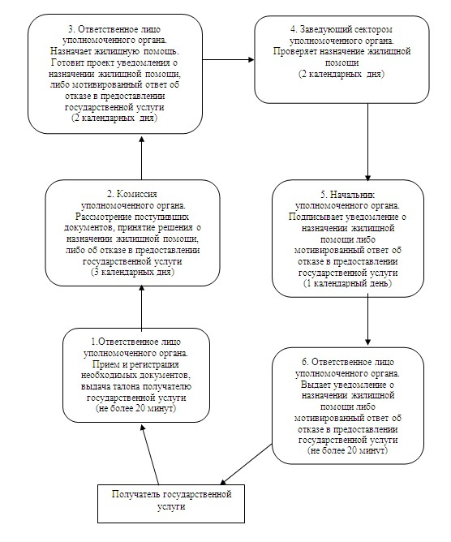

Утвержден            
постановлением акимата     
Баянаульского района       
Павлодарской области       
от 22 января 2013 года N 38/01

**РЕГЛАМЕНТ государственной услуги "Регистрация и учет граждан,**  
**пострадавших вследствие ядерных испытаний на Семипалатинском**  
**испытательном ядерном полигоне"**

**1. Общие положения**

      1. Государственная услуга "Регистрация и учет граждан, пострадавших вследствие ядерных испытаний на Семипалатинском испытательном ядерном полигоне" (далее – государственная услуга) предоставляется государственным учреждением "Отдел занятости и социальных программ Баянаульского района" (далее – уполномоченный орган) по адресу: Павлодарская область Баянаульский район, село Баянаул, улица Сатпаева, 49.  
      График работы: ежедневно с 09.00 часов до 18.30 часов, с обеденным перерывом с 13.00 часов до 14.30 часов, кроме выходных (суббота, воскресенье) и праздничных дней.  
      Также государственная услуга предоставляется через филиал Баянаульского района Республиканского государственного учреждения "Центр обслуживания населения Павлодарской области" на альтернативной основе по адресу: Павлодарская область, Баянаульский район, село Баянаул, улица Сатпаева, 49.  
      График работы: с 9.00 часов до 19.00 часов, без обеденного перерыва, выходной день - воскресенье.  
      2. Форма оказываемой государственной услуги: не автоматизированная.  
      3. Государственная услуга предоставляется бесплатно.  
      4. Государственная услуга оказывается на основании постановления Правительства Республики Казахстан от 7 апреля 2011 года N 394 "Об утверждении стандартов государственных услуг в сфере социальной защиты, оказываемых местными исполнительными органами" (далее – Стандарт).  
      5. Государственная услуга оказывается физическим лицам, перечисленным в пункте 6 Стандарта (далее – потребители).  
      6. Результатом завершения оказываемой государственной услуги является уведомление о принятии решения о регистрации и учете граждан Республики Казахстан, пострадавших вследствие ядерных испытаний на Семипалатинском испытательном ядерном полигоне, либо мотивированный ответ об отказе в предоставлении государственной услуги на бумажном носителе.

**2. Требования к порядку оказания государственной услуги**

      7. Сроки оказания государственной услуги:  
      1) сроки оказания государственной услуги с момента сдачи потребителем необходимых документов в рабочий орган специальной комиссии - не более двадцати календарных дней;  
      2) максимально допустимое время ожидания до получения государственной услуги, оказываемой на месте в день обращения потребителя (до получения талона) - не более 30 минут;  
      3) максимально допустимое время обслуживания получателя государственной услуги, оказываемой на месте в день обращения потребителя - не более 15 минут;  
      8. Основания для отказа в предоставлении государственной услуги указаны в пункте 16 Стандарта.  
      9. Прием документов для оказания государственной услуги осуществляется одним ответственным лицом рабочего органа специальной комиссии.

**3. Описание порядка действий (взаимодействия)**  
**в процессе оказания государственной услуги**

      10. Для получения государственной услуги потребитель предоставляет документы, определенные в пункте 11 Стандарта.  
      11. После сдачи всех необходимых документов потребителю выдается талон с указанием даты регистрации и получения потребителем государственной услуги, фамилии и инициалов ответственного лица, принявшего документы.  
      12. В процессе оказания государственной услуги задействованы следующие структурно-функциональные единицы (далее – единицы):  
      ответственное лицо рабочего органа специальной комиссии;  
      начальник уполномоченного органа;  
      рабочий орган специальной комиссии.  
      13. Текстовое табличное описание последовательности и взаимодействия административных действий (процедур) каждой единицы с указанием срока выполнения каждого административного действия (процедуры) приведено в приложении 1 к настоящему регламенту.  
      14. Схема, отражающая взаимосвязь между логической последовательностью административных действий в процессе оказания государственной услуги, приведена в приложении 2 к настоящему регламенту.

**4. Ответственность должностных лиц,**  
**оказывающих государственную услугу**

      15. Должностные лица уполномоченного органа несут ответственность за принимаемые ими решения и действия (бездействия) в ходе оказания государственной услуги в порядке, предусмотренном законами Республики Казахстан.

Приложение 1             
к регламенту государственной услуги  
"Регистрация и учет граждан,    
пострадавших  вследствие ядерных  
испытаний на Семипалатинском     
испытательном ядерном полигоне"

**Описание действий структурно-функциональных**  
**единиц (далее – единиц)**

|  |
| --- |
| **Действия основного процесса (хода, потока работ)** |
| 1 | N действия (хода, потока работ) | 1 | 2 | 3 | 4 |
| 2 | Наименование единиц | Ответственное лицо рабочего органа специальной комиссии | Начальник уполномоченного органа | Рабочий орган специальной комиссии | Ответственное лицо рабочего органа специальной комиссии |
| 3 | Наименование действия (процесса, процедуры, операции) и их описание | Прием и регистрация предоставленных потребителем документов.  Выдача талона потребителю | Рассмотрение документов, ставит резолюцию | Рассмотрение документов, вынесение решения о регистрации и учете граждан Республики Казахстан, пострадавших вследствие ядерных испытаний на Семипалатинском испытательном ядерном полигоне, либо об отказе в предоставлении услуги, подпись уведомления, либо мотивированного ответа | Выдает потребителю уведомление либо мотивированный ответ об отказе в предоставлении государственной услуги |
| 4 | Форма завершения (данные, документ, организационно-распорядительное решение) | Талон о приеме документов | Резолюция | Уведомление, либо мотивированный ответ об отказе в предоставлении государственной услуги | Уведомление, либо мотивированный ответ об отказе в предоставлении государственной услуги |
| 5 | Сроки исполнения | Не более 30 минут | 5 календарных дней | 13 календарных дней | Не более 15 минут |
| 6 | Номер следующего действия | 2 | 3 | 4 |  |

Приложение 2             
к регламенту государственной услуги  
"Регистрация и учет граждан,    
пострадавших  вследствие ядерных  
испытаний на Семипалатинском     
испытательном ядерном полигоне"

**Схема процесса предоставления государственной услуги**

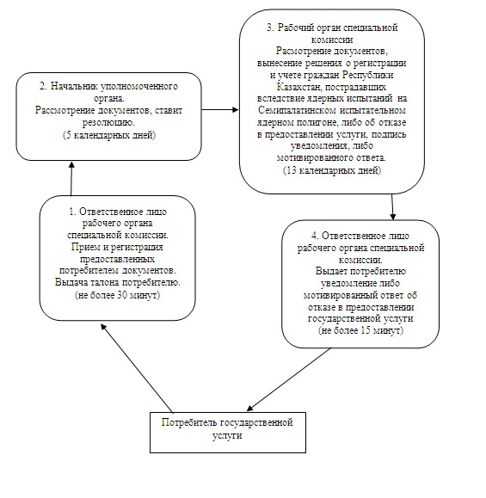

Утвержден            
постановлением акимата     
Баянаульского района       
Павлодарской области       
от 22 января 2013 года N 38/01

**РЕГЛАМЕНТ государственной услуги "Назначение социальной помощи**  
**специалистам социальной сферы, проживающим в сельской**  
**местности, по приобретению топлива"**

**1. Общие положения**

      1. Государственная услуга "Назначение социальной помощи специалистам социальной сферы, проживающим в сельской местности, по приобретению топлива" (далее – государственная услуга) предоставляется государственным учреждением "Отдел занятости и социальных программ Баянаульского района (далее – уполномоченный орган) по адресу: Павлодарская область Баянаульский район, село Баянаул, улица Сатпаева, 49. График работы: ежедневно с 09.00 часов до 18.30 часов, с обеденным перерывом с 13.00 часов до 14.30 часов, кроме выходных (суббота, воскресенье) и праздничных дней.  
      При отсутствии уполномоченного органа по месту жительства потребитель обращается за получением государственной услуги к акиму сельского округа (далее – аким сельского округа), перечень адресов которых указан в приложении 1 к настоящему регламенту.  
      Также государственная услуга предоставляется через филиал Баянаульского района Республиканского государственного учреждения "Центр обслуживания населения Павлодарской области" на альтернативной основе по адресу: Павлодарская область, Баянаульский район, село Баянаул, улица Сатпаева, 49. График работы: с 9.00 часов до 19.00 часов, без обеденного перерыва, выходной день - воскресенье.  
      2. Форма оказываемой государственной услуги: не автоматизированная.  
      3. Государственная услуга оказывается бесплатно.  
      4. Государственная услуга предоставляется на основании постановления Правительства Республики Казахстан от 7 апреля 2011 года N 394 "Об утверждении стандартов государственных услуг в сфере социальной защиты, оказываемых местными исполнительными органами" (далее – Стандарт).  
      5. Государственная услуга оказывается физическим лицам, перечисленным в пункте 6 Стандарта (далее – потребители).  
      6. Результатом завершения оказываемой государственной услуги является уведомление о назначении социальной помощи, либо мотивированный ответ об отказе в предоставлении государственной услуги на бумажном носителе.

**2. Требования к порядку оказания государственной услуги**

      7. Сроки оказания государственной услуги:  
      1) сроки оказания государственной услуги с момента сдачи потребителем необходимых документов:  
      в уполномоченный орган - в течение десяти рабочих дней;  
      акиму сельского округа по месту жительства - в течение пятнадцати рабочих дней;  
      2) максимально допустимое время ожидания до получения государственной услуги, оказываемой на месте в день обращения потребителя (до получения талона) - не более 30 минут;  
      3) максимально допустимое время обслуживания потребителя государственной услуги, оказываемой на месте в день обращения потребителя - не более 30 минут.  
      8. Основания для отказа в предоставлении, прекращении и (или) в приостановлении оказания государственной услуги указаны в пункте 16 Стандарта.  
      9. Прием документов для оказания государственной услуги осуществляется ответственным лицом уполномоченного органа, специалистом аппарата акима сельского округа в порядке очереди без предварительной записи и ускоренного обслуживания.

**3. Описание порядка действий (взаимодействия)**  
**в процессе оказания государственной услуги**

      10. Для получения государственной услуги потребитель предоставляет документы, определенные в пункте 11 Стандарта.  
      11. После сдачи всех необходимых документов потребителю выдается в уполномоченном органе или у акима сельского округа - талон с указанием даты регистрации и получения потребителем государственной услуги, фамилии и инициалов ответственного лица, принявшего документы.  
      12. В процессе оказания государственной услуги задействованы следующие структурно-функциональные единицы (далее - единицы):  
      при обращении потребителя в уполномоченный орган:  
      ответственное лицо уполномоченного органа;  
      комиссия уполномоченного органа;  
      начальник уполномоченного органа;  
      при обращении к акиму сельского округа по месту жительства:  
      аким сельского округа (ответственное лицо аппарата акима сельского округа);  
      комиссия уполномоченного органа;  
      ответственное лицо уполномоченного органа;  
      начальник уполномоченного органа.  
      13. Текстовое табличное описание последовательности и взаимодействия административных действий (процедур) каждой единицы с указанием срока выполнения каждого административного действия (процедуры) приведено в приложении 2 к настоящему регламенту.  
      14. Схемы, отражающие взаимосвязь между логической последовательностью административных действий в процессе оказания государственной услуги, приведены в приложении 3 к настоящему регламенту.

**4. Ответственность должностных лиц,**  
**оказывающих государственную услугу**

      15. Должностные лица уполномоченного органа и аким сельского округа (ответственное лицо аппарата акима сельского округа) несут ответственность за принимаемые ими решения и действия (бездействия) в ходе оказания государственной услуги в порядке, предусмотренном законами Республики Казахстан.

Приложение 1            
к регламенту государственной услуги  
"Назначение социальной помощи    
специалистам социальной сферы,  
проживающим в сельской местности,  
по приобретению топлива"

**Перечень адресов акимов сельских округов**

|  |  |  |  |  |
| --- | --- | --- | --- | --- |
| **п/п N** | **Наименование сельского округа** | **Адрес** | **График работы** | **Контактный телефон** |
| 1 | Аксанский сельский округ | Павлодарская область, Баянаульский район, Аксанский сельский округ, с. Аксан | Ежедневно с 9.00 до 18.30 часов, выходной - суббота и воскресенье | 8 (71840) 91454 |
| 2 | Баянаульский сельский округ | Павлодарская область, Баянаульский район, с. Баянаул ул. Сатпаева 49 | Ежедневно с 9.00 до 18.30 часов, выходной - суббота и воскресенье | 8 (71840) 91445 |
| 3 | Бирликский сельский округ | Павлодарская область, Баянаульский район, Бирликский сельский округ, с. Бирлик | Ежедневно с 9.00 до 18.30 часов, выходной - суббота и воскресенье | 8 (71840) 98645 |
| 4 | Жанажольский сельский округ | Павлодарская область, Баянаульский район, Жанажольский сельский округ, с. Жанажол | Ежедневно с 9.00 до 18.30 часов, выходной - суббота и воскресенье | 8 (71840) 65039 |
| 5 | Жанатлекский сельский округ | Павлодарская область, Баянаульский район, Жанатлекский сельский округ, с. Жанатлек | Ежедневно с 9.00 до 18.30 часов, выходной - суббота и воскресенье | 8 (71840) 91989 |
| 6 | Кундыкольский сельский округ | Павлодарская область, Баянаульский район, Кундыкольский сельский округ, с. Кундыколь | Ежедневно с 9.00 до 18.30 часов, выходной - суббота и воскресенье | 8 (71840) 94117 |
| 7 | Каратомарский сельский округ | Павлодарская область, Баянаульский район, Каратомарский сельский округ, с. Каратомар | Ежедневно с 9.00 до 18.30 часов, выходной - суббота и воскресенье | 8 (71840) 66041 |
| 8 | Куркелинский сельский округ | Павлодарская область, Баянаульский район, Куркелинский сельский округ, с. Куркели | Ежедневно с 9.00 до 18.30 часов, выходной - суббота и воскресенье | 8 (71840) 91387 |
| 9 | Кызылтауский сельский округ | Павлодарская область, Баянаульский район, Кызылтауский сельский округ, с. Жуантөбе | Ежедневно с 9.00 до 18.30 часов, выходной - суббота и воскресенье | 8 (71840) 41432 |
| 10 | Лекерский сельский округ | Павлодарская область, Баянаульский район, Лекерский сельский округ, с. Лекер | Ежедневно с 9.00 до 18.30 часов, выходной - суббота и воскресенье | 8 (71840)90830 |
| 11 | поселок Майкаин | Павлодарская область, Баянаульский район п. Майкаин ул. Ленина 35 | Ежедневно с 9.00 до 18.30 часов, выходной - суббота и воскресенье | 8 (71840) 21839 |
| 12 | Сатпаевский сельский округ | Павлодарская область, Баянаульский район, Сатпаевский сельский округ, с. Караашы | Ежедневно с 9.00 до 18.30 часов, выходной - суббота и воскресенье | 8 (71840)61221 |
| 13 | Торайгырский сельский округ | Павлодарская область, Баянаульский район, Торайгырский сельский округ, с. Торайгыр | Ежедневно с 9.00 до 18.30 часов, выходной - суббота и воскресенье | 8 (71840) 61344 |
| 14 | Шоптыкольский сельский округ | Павлодарская область, Баянаульский район, Шоптыкольский сельский округ, с. ЦЭС | Ежедневно с 9.00 до 18.30 часов, выходной - суббота и воскресенье | 8 (71840) 40200 |
| 15 | Узунбулакский сельский округ | Павлодарская область, Баянаульский район, Узунбулаксий сельский округ, с. Узунбулак | Ежедневно с 9.00 до 18.30 часов, выходной - суббота и воскресенье | 8 (71840) 50225 |

Приложение 2            
к регламенту государственной услуги  
"Назначение социальной помощи    
специалистам социальной сферы,  
проживающим в сельской местности,  
по приобретению топлива"

**Описание действий структурно-функциональных**  
**единиц (далее – единиц)**

**при обращении в уполномоченный орган**

|  |
| --- |
| **Действия основного процесса (хода, потока работ)** |
| 1 | N действия (хода, потока работ) | 1 | 2 | 3 | 4 | 5 |
| 2 | Наименование единиц | Ответственное лицо уполномоченного органа | Комиссия уполномоченного органа | Ответственное лицо уполномоченного органа | Начальник уполномоченного органа | Ответственное лицо уполномоченного органа |
| 3 | Наименование действия (процесса, процедуры, операции) и их описание | Прием и регистрация необходимых документов, выдача талона потребителю | Рассмотрение поступивших документов, принятие решения о назначении социальной помощи, либо отказ в предоставлении государственной услуги | Готовит проект уведомления о назначении социальной помощи либо мотивированный ответ об отказе в предоставлении государственной услуги | Подписывает уведомление о назначении социальной помощи либо мотивированный ответ об отказе в предоставлении государственной услуги | Выдает потребителю уведомление о назначении социальной помощи либо мотивированный ответ об отказе в предоставлении государственной услуги |
| 4 | Форма завершения (данные, документ, организационно-распорядительное решение) | Талон | Решение | Проект уведомления о назначении социальной помощи либо мотивированного ответа об отказе в предоставлении государственной услуги | Уведомление о назначении социальной помощи либо мотивированный ответ об отказе в предоставлении государственной услуги | Уведомление о назначении социальной помощи либо мотивированный ответ об отказе в предоставлении государственной услуги |
| 5 | Сроки исполнения | Не более 30 минут | 5 рабочих дней | 2 рабочих дня | 1 рабочий день | Не более 30 минут |
| 6 | Номер следующего действия | 2 | 3 | 4 | 5 |  |

**описание действий единиц при обращении к акиму сельского округа**

|  |
| --- |
| **Действия основного процесса (хода, потока работ)** |
| 1 | N действия (хода, потока работ) | 1 | 2 | 3 | 4 | 5 | 6 | 7 |
| 2 | Наименование единиц | Аким сельского округа (ответственное лицо аппарата акима сельского округа) | Аким сельского округа (ответственное лицо аппарата акима сельского округа) | Комиссия уполномоченного органа | Ответственное лицо уполномоченного органа | Начальник уполномоченного органа | Ответственное лицо уполномоченного органа | Аким сельского округа (ответственное лицо аппарата акима сельского округа) |
| 3 | Наименование действия (процесса, процедуры, операции) и их описание | Прием и регистрация необходимых документов, выдача талона потребителю | Составление реестра поступивших документов, направление документов в уполномоченный орган | Рассмотрение поступивших документов, принятие решения о назначении социальной помощи, либо отказ в предоставлении государственной услуги | Готовит проект уведомления о назначении социальной помощи либо мотивированный ответ об отказе в предоставлении государственной услуги | Подписывает уведомление о назначении социальной помощи либо мотивированный ответ об отказе в предоставлении государственной услуги | Направляет акиму сельского округа уведомление о назначении социальной помощи, либо мотивированный ответ об отказе в предоставлении государственной услуги | Выдает потребителю уведомление о назначении социальной помощи, либо мотивированный ответ об отказе в предоставлении государственной услуги |
| 4 | Форма завершения (данные, документ, организационно-распорядительное решение) | Талон | Реестр поступивших документов | Решение | Проект уведомления о назначении социальной помощи либо мотивированного ответа об отказе в предоставлении государственной услуги | Уведомление о назначении социальной помощи либо мотивированный ответ об отказе в предоставлении государственной услуги | Уведомление о назначении социальной помощи, либо мотивированный ответ об отказе в предоставлении государственной услуги | Уведомление о назначении социальной помощи, либо мотивированный ответ об отказе в предоставлении государственной услуги |
| 5 | Сроки исполнения | Не более 30 минут | 3 рабочих дня | 5 рабочих дней | 2 рабочих дня | 1 рабочий день | 2 рабочих дня | Не более 30 минут |
| 6 | Номер следующего действия | 2 | 3 | 4 | 5 | 6 | 7 |  |

Приложение 3            
к регламенту государственной услуги  
"Назначение социальной помощи    
специалистам социальной сферы,  
проживающим в сельской местности,  
по приобретению топлива"

**Схема процесса предоставления государственной**  
**услуги при обращении в уполномоченный орган**

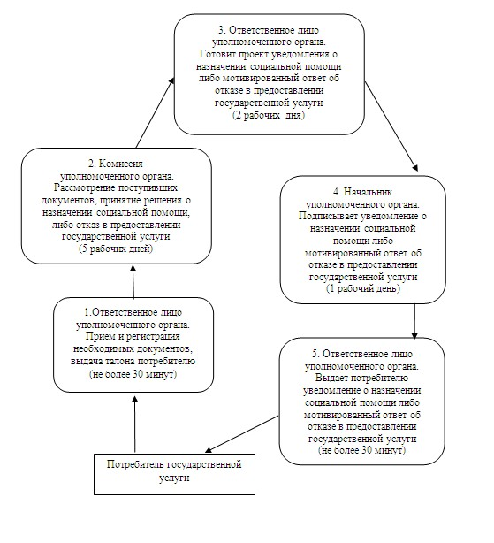

**Схема процесса предоставления государственной**  
**услуги при обращении к акиму сельского округа**

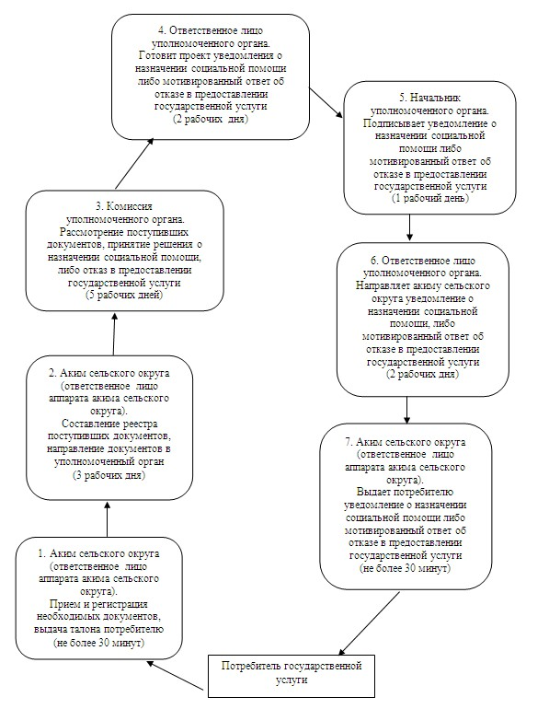

Утвержден            
постановлением акимата     
Баянаульского района       
Павлодарской области       
от 22 января 2013 года N 38/01

**РЕГЛАМЕНТ государственной услуги**  
**"Назначение государственных пособий**  
**семьям, имеющим детей до 18 лет"**

**1. Общие положения**

      1. Государственная услуга "Назначение государственных пособий семьям, имеющим детей до 18 лет" (далее – государственная услуга) предоставляется государственным учреждением "Отдел занятости и социальных программ Баянаульского района" (далее – уполномоченный орган) по адресу: Павлодарская область, Баянаульский района, село Баянаул, улица Сатпаева, 49. График работы: ежедневно с 09.00 часов до 18.30 часов, с обеденным перерывом с 13.00 часов до 14.30 часов, кроме выходных (суббота, воскресенье) и праздничных дней.  
      При отсутствии уполномоченного органа по месту жительства потребитель обращается за получением государственной услуги к акиму сельского округа (далее – аким сельского округа), перечень адресов которых указан в приложении 1 к настоящему Регламенту.  
      Также государственная услуга предоставляется через филиал Баянаульского района Республиканского государственного учреждения "Центр обслуживания населения Павлодарской области" на альтернативной основе по адресу: Павлодарская область, Баянаульский район, село Баянаул, улица Сатпаева, 49. График работы: с 9.00 часов до 19.00 часов, без обеденного перерыва, выходной день - воскресенье.  
      2. Форма оказываемой государственной услуги: не автоматизированная.  
      3. Государственная услуга оказывается бесплатно.  
      4. Государственная услуга оказывается на основании постановления Правительства Республики Казахстан от 7 апреля 2011 года N 394 "Об утверждении стандартов государственных услуг в сфере социальной защиты, оказываемых местными исполнительными органами" (далее – Стандарт).  
      5. Государственная услуга оказывается физическим лицам: гражданам Республики Казахстан, постоянно проживающим в Республике Казахстан и оралманам, имеющим детей до 18 лет, среднедушевой доход семьи которых ниже стоимости продовольственной корзины (далее - потребители).  
      6. Результатом оказываемой государственной услуги является уведомление о назначении пособия на детей до 18 лет, либо мотивированный ответ об отказе в предоставлении государственной услуги на бумажном носителе.

**2. Требования к порядку оказания государственной услуги**

      7. Сроки оказания государственной услуги:  
      1) сроки оказания государственной услуги с момента сдачи потребителем необходимых документов:  
      в уполномоченный орган – в течение десяти рабочих дней;  
      акиму сельского округа по месту жительства – не более тридцати календарных дней;  
      2) максимально допустимое время ожидания до получения государственной услуги, оказываемой на месте в день обращения потребителя, зависит от количества человек в очереди из расчета 15 минут на обслуживание одного заявителя в уполномоченном органе, у акима сельского округа – 30 минут;  
      3) максимально допустимое время обслуживания потребителя государственной услуги, оказываемой на месте в день обращения потребителя – не более 15 минут в уполномоченном органе, у акима сельского округа - 30 минут.  
      8. Основания для отказа в назначении пособия либо прекращения предоставления государственной услуги указаны в пункте 16 Стандарта.  
      9. Прием документов для оказания государственной услуги осуществляется одним специалистом уполномоченного органа или акимом сельского округа (ответственным специалистом аппарата акима сельского округа) в порядке очереди без предварительной записи и ускоренного обслуживания.

**3. Описание порядка действий (взаимодействия)**  
**в процессе оказания государственной услуги**

      10. Для получения государственной услуги потребитель предоставляет документы, определенные в пункте 11 Стандарта.  
      11. После сдачи всех необходимых документов потребителю выдается в уполномоченном органе или у акима сельского округа - талон с указанием даты регистрации и получения потребителем государственной услуги, фамилии и инициалов ответственного лица, принявшего документы.  
      12. В процессе оказания государственной услуги задействованы следующие структурно-функциональные единицы (далее - единицы):  
      при обращении потребителя в уполномоченный орган:  
      ответственное лицо уполномоченного органа;  
      заведующий сектором уполномоченного органа;  
      начальник уполномоченного органа;  
      при обращении к акиму сельского округа по месту жительства:  
      аким сельского округа (ответственный специалист аппарата акима сельского округа);  
      ответственное лицо уполномоченного органа;  
      заведующий сектором уполномоченного органа;  
      начальник уполномоченного органа.  
      13. Текстовое табличное описание последовательности и взаимодействия административных действий (процедур) каждой единицы с указанием срока выполнения каждого административного действия (процедуры), приведено в приложении 2 к настоящему регламенту.  
      14. Схемы, отражающие взаимосвязь между логической последовательностью административных действий в процессе оказания государственной услуги, приведены в приложении 3 к настоящему регламенту.

**4. Ответственность должностных лиц,**  
**оказывающих государственную услугу**

      15. Должностные лица уполномоченного органа, аким сельского округа (ответственный специалист аппарата акима сельского округа) несут ответственность за принимаемые ими решения и действия (бездействия) в ходе оказания государственной услуги в порядке, предусмотренном законами Республики Казахстан.

Приложение 1           
к регламенту государственной услуги  
"Назначение государственных пособий  
семьям, имеющим детей до 18 лет"

**Перечень адресов акимов сельских округов**

|  |  |  |  |  |
| --- | --- | --- | --- | --- |
| **п/п N** | **Наименование сельского округа** | **Адрес** | **График работы** | **Контактный телефон** |
| 1 | Аксанский сельский округ | Павлодарская область, Баянаульский район, Аксанский сельский округ, с. Аксан | Ежедневно с 9.00 до 18.30 часов, выходной - суббота и воскресенье | 8(71840)91454 |
| 2 | Баянаульский сельский округ | Павлодарская область, Баянаульский район, с. Баянаул ул. Сатпаева 49 | Ежедневно с 9.00 до 18.30 часов, выходной - суббота и воскресенье | 8(71840)91445 |
| 3 | Бирликский сельский округ | Павлодарская область, Баянаульский район, Бирликский сельский округ, с. Бирлик | Ежедневно с 9.00 до 18.30 часов, выходной - суббота и воскресенье | 8(71840) 98645 |
| 4 | Жанажольский сельский округ | Павлодарская область, Баянаульский район, Жанажольский сельский округ, с. Жанажол | Ежедневно с 9.00 до 18.30 часов, выходной - суббота и воскресенье | 8 (71840) 65039 |
| 5 | Жанатлекский сельский округ | Павлодарская область, Баянаульский район, Жанатлекский сельский округ, с. Жанатлек | Ежедневно с 9.00 до 18.30 часов, выходной - суббота и воскресенье | 8(71840)91989 |
| 6 | Кундыкольский сельский округ | Павлодарская область, Баянаульский район, Кундыкольский сельский округ, с. Кундыколь | Ежедневно с 9.00 до 18.30 часов, выходной - суббота и воскресенье | 8(71840)94117 |
| 7 | Каратомарский сельский округ | Павлодарская область, Баянаульский район, Каратомарский сельский округ, с. Каратомар | Ежедневно с 9.00 до 18.30 часов, выходной - суббота и воскресенье | 8 (71840) 66041 |
| 8 | Куркелинский сельский округ | Павлодарская область, Баянаульский район, Куркелинский сельский округ, с. Куркели | Ежедневно с 9.00 до 18.30 часов, выходной - суббота и воскресенье | 8(71840)91387 |
| 9 | Кызылтауский сельский округ | Павлодарская область, Баянаульский район, Кызылтауский сельский округ, с. Жуантөбе | Ежедневно с 9.00 до 18.30 часов, выходной - суббота и воскресенье | 8(71840)41432 |
| 10 | Лекерский сельский округ | Павлодарская область, Баянаульский район, Лекерский сельский округ, с. Лекер | Ежедневно с 9.00 до 18.30 часов, выходной - суббота и воскресенье | 8(71840)90830 |
| 11 | поселок Майкаин | Павлодарская область, Баянаульский район п. Майкаин ул. Ленина 35 | Ежедневно с 9.00 до 18.30 часов, выходной - суббота и воскресенье | 8 (71840) 21839 |
| 12 | Сатпаевский сельский округ | Павлодарская область, Баянаульский район, Сатпаевский сельский округ, с. Караашы | Ежедневно с 9.00 до 18.30 часов, выходной - суббота и воскресенье | 8(71840)61221 |
| 13 | Торайгырский сельский округ | Павлодарская область, Баянаульский район, Торайгырский сельский округ, с. Торайгыр | Ежедневно с 9.00 до 18.30 часов, выходной - суббота и воскресенье | 8 (71840) 61344 |
| 14 | Шоптыкольский сельский округ | Павлодарская область, Баянаульский район, Шоптыкольский сельский округ, с. ЦЭС | Ежедневно с 9.00 до 18.30 часов, выходной - суббота и воскресенье | 8 (71840) 40200 |
| 15 | Узунбулакский сельский округ | Павлодарская область, Баянаульский район, Узунбулаксий сельский округ, с. Узунбулак | Ежедневно с 9.00 до 18.30 часов, выходной - суббота и воскресенье | 8 (71840) 50225 |

Приложение 2           
к регламенту государственной услуги  
"Назначение государственных пособий  
семьям, имеющим детей до 18 лет"

**Описание действий структурно-функциональных**  
**единиц (далее – единиц)**

**при обращении в уполномоченный орган**

|  |
| --- |
| **Действия основного процесса (хода, потока работ)** |
| 1 | N действия (хода, потока работ) | 1 | 2 | 3 | 4 | 5 |
| 2 | Наименование единиц | Ответственное лицо уполномоченного органа | Ответственное лицо уполномоченного органа | Заведующий сектором уполномоченного органа | Начальник уполномоченного органа | Ответственное лицо уполномоченного органа |
| 3 | Наименование действия (процесса, процедуры, операции) и их описание | Прием и регистрация необходимых документов, выдача талона потребителю | Назначает пособие, готовит проект уведомления о назначении пособия, либо мотивированный ответ об отказе в предоставлении государственной услуги | Проверяет назначение пособия, подписывает решение о назначении пособия | Подписывает уведомление о назначении пособия либо мотивированный ответ об отказе в предоставлении государственной услуги | Выдает потребителю уведомление о назначении пособия либо мотивированный ответ об отказе в предоставлении государственной услуги |
| 4 | Форма завершения (данные, документ, организационно-распорядительное решение) | Талон | Проект уведомления о назначении пособия, либо мотивированного ответа об отказе в предоставлении государственной услуги | Решение о назначении пособия | Уведомление о назначении пособия либо мотивированный ответ об отказе в предоставлении государственной услуги | Уведомление о назначении пособия либо мотивированный ответ об отказе в предоставлении государственной услуги |
| 5 | Сроки исполнения | Не более 15 минут | 4 рабочих дня | 2 рабочих дня | 2 рабочих дня | Не более 15 минут |
| 6 | Номер следующего действия | 2 | 3 | 4 | 5 |  |

**Описание действий единиц при обращении к акиму сельского округа**

|  |
| --- |
| **Действия основного процесса (хода, потока работ)** |
| 1 | N действия (хода, потока работ) | 1 | 2 | 3 | 4 | 5 | 6 | 7 |
| 2 | Наименование единиц | Аким сельского округа (ответственное лицо аппарата акима сельского округа) | Аким сельского округа (ответственное лицо аппарата акима сельского округа) | Ответственное лицо уполномоченного органа | Заведующий сектором уполномоченного органа | Начальник уполномоченного органа | Ответственное лицо уполномоченного органа | Аким сельского округа (ответственное лицо аппарата акима сельского округа) |
| 3 | Наименование действия (процесса, процедуры, операции) и их описание | Прием и регистрация необходимых документов, выдача талона потребителю | Составление реестра поступивших документов, направление документов в уполномоченный орган | Назначает пособие, готовит проект уведомления о назначении пособия, либо мотивированный ответ об отказе в предоставлении государственной услуги | Проверяет назначение пособия, подписывает решение о назначении пособия | Подписывает уведомление о назначении пособия либо мотивированный ответ об отказе в предоставлении государственной услуги | Направляет акиму сельского округа уведомление о назначении пособия либо мотивированный ответ об отказе в предоставлении государственной услуги | Выдает потребителю уведомление о назначении пособия либо мотивированный ответ об отказе в предоставлении государственной услуги |
| 4 | Форма завершения (данные, документ, организационно-распорядительное решение) | Талон | Реестр поступивших документов | Проект уведомления о назначении пособия, либо мотивированного ответа об отказе в предоставлении государственной услуги | Решение о назначении пособия | Уведомление о назначении пособия либо мотивированный ответ об отказе в предоставлении государственной услуги | Уведомление о назначении пособия либо мотивированный ответ об отказе в предоставлении государственной услуги | Уведомление о назначении пособия либо мотивированный ответ об отказе в предоставлении государственной услуги |
| 5 | Сроки исполнения | 30 минут | 5 календарных дней | 11 календарных дней | 4 календарных дня | 4 календарных дня | 4 календарных дня | 30 минут |
| 6 | Номер следующего действия | 2 | 3 | 4 | 5 | 6 | 7 |  |

Приложение 3           
к регламенту государственной услуги  
"Назначение государственных пособий  
семьям, имеющим детей до 18 лет"

**Схема процесса предоставления государственной**  
**услуги при обращении в уполномоченный орган**

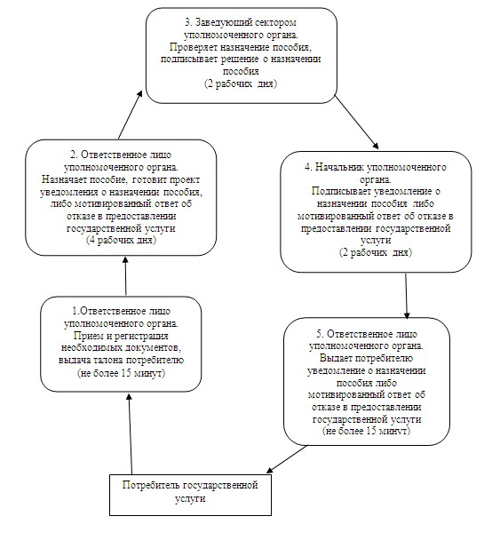

**Схема процесса предоставления государственной**  
**услуги при обращении к акиму сельского округа**

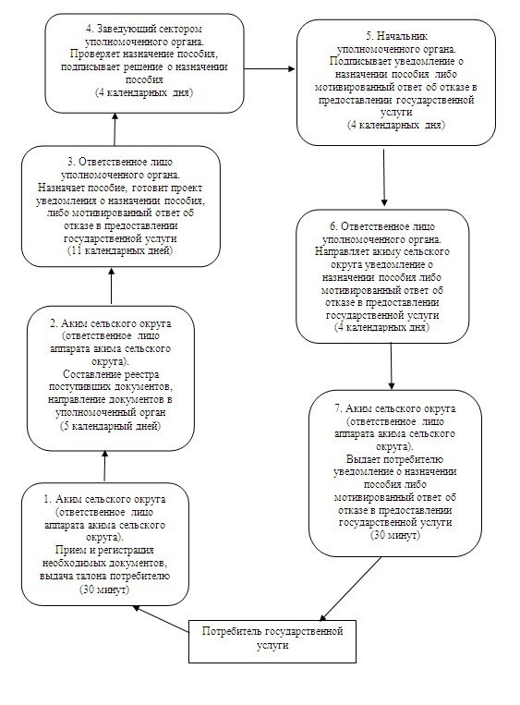

Утвержден            
постановлением акимата     
Баянаульского района       
Павлодарской области       
от 22 января 2013 года N 38/01

**РЕГЛАМЕНТ государственной услуги "Оформление документов на**  
**инвалидов для предоставления им протезно-ортопедической помощи"**

**1. Общие положения**

      1. Государственная услуга "Оформление документов на инвалидов для предоставления им протезно-ортопедической помощи" (далее – государственная услуга) предоставляется государственным учреждением "Отдел занятости и социальных программ Баянаульского района" (далее – уполномоченный орган) по адресу: Павлодарская область Баянаульский район, село Баянаул, улица Сатпаева, 49. График работы: ежедневно с 09.00 часов до 18.30 часов, с обеденным перерывом с 13.00 часов до 14.30 часов, кроме выходных (суббота, воскресенье) и праздничных дней;  
      а так же через филиал Баянаульского района Республиканского государственного учреждения "Центр обслуживания населения Павлодарской области" на альтернативной основе по адресу: Павлодарская область, Баянаульский район, село Баянаул, улица Сатпаева, 49. График работы: с 9.00 часов до 19.00 часов, без обеденного перерыва, выходной день - воскресенье.  
      2. Форма оказываемой государственной услуги - не автоматизированная.  
      3. Государственная услуга предоставляется бесплатно.  
      4. Государственная услуга оказывается на основании постановления Правительства Республики Казахстан от 07 апреля 2011 года N 394 "Об утверждении стандартов государственных услуг в сфере социальной защиты, оказываемых местными исполнительными органами" (далее - Стандарт).  
      5. Государственная услуга оказывается физическим лицам, перечисленным в пункте 6 Стандарта (далее – потребители).  
      6. Результатом оказываемой государственной услуги, которую получит заявитель, является уведомление об оформлении документов на инвалидов для предоставления протезно-ортопедической помощи, либо мотивированный ответ об отказе в предоставлении услуги на бумажном носителе.

**2. Требования к порядку оказания государственной услуги**

      7. Сроки оказания государственной услуги:  
      1) сроки оказания государственной услуги с момента сдачи потребителем необходимых документов в уполномоченном органе - в течение десяти рабочих дней;  
      2) максимально допустимое время ожидания до получения государственной услуги, оказываемой на месте в день обращения потребителя (до получения талона), не более 30 минут;  
      3) максимально допустимое время обслуживания потребителя государственной услуги, оказываемой на месте в день обращения потребителя, не более 15 минут.  
      8. Основания для отказа в предоставлении государственной услуги указаны в пункте 16 Стандарта.  
      9. Прием документов для оказания государственной услуги осуществляется одним ответственным лицом уполномоченного органа без предварительной записи и ускоренного обслуживания.

**3. Описание порядка действий (взаимодействия)**  
**в процессе оказания государственной услуги**

      10. Для получения государственной услуги потребитель предоставляет документы, определенные в пункте 11 Стандарта.  
      11. После сдачи всех необходимых документов потребителю выдается талон с указанием даты регистрации и получения потребителем государственной услуги, фамилии и инициалов лица, принявшего документы.  
      12. В процессе оказания государственной услуги задействованы следующие структурно-функциональные единицы (далее - единицы):  
      ответственное лицо уполномоченного органа;  
      начальник уполномоченного органа.  
      13. Текстовое табличное описание последовательности и взаимодействия административных действий (процедур) каждой единицы с указанием срока выполнения каждого административного действия (процедуры), приведено в приложении 1 к настоящему регламенту.  
      14. Схема, отражающая взаимосвязь между логической последовательностью административных действий в процессе оказания государственной услуги, приведена в приложении 2 к настоящему регламенту.

**4. Ответственность должностных лиц,**  
**оказывающих государственную услугу**

      15. Должностные лица уполномоченного органа несут ответственность за принимаемые ими решения и действия (бездействия) в ходе оказания государственной услуги в порядке, предусмотренном законами Республики Казахстан.

Приложение 1            
к регламенту государственной услуги  
"Оформление документов на инвалидов  
для предоставления им        
протезно-ортопедической помощи"

**Описание действий структурно-функциональных**  
**единиц (далее – единиц)**

|  |
| --- |
| **Действия основного процесса (хода, потока работ)** |
| 1 | N действия (хода, потока работ) | 1 | 2 | 3 | 4 |
| 2 | Наименование единицы | Ответственное лицо уполномоченного органа | Ответственное лицо уполномоченного органа | Начальник уполномоченного органа | Ответственное лицо уполномоченного органа |
| 3 | Наименование действия (процесса, процедуры, операции) и их описание | Прием и регистрация необходимых документов, выдача талона потребителю | Рассмотрение поступивших документов, подготовка проекта уведомления об оформлении документов либо мотивированного ответа об отказе в предоставлении государственной услуги | Подписывает уведомление об оформлении документов либо мотивированный ответ об отказе в предоставлении государственной услуги | Выдает потребителю уведомление об оформлении документов либо мотивированный ответ об отказе в предоставлении государственной услуги |
| 4 | Форма завершения (данные, документ, организационно-распорядительное решение) | Талон | Проект уведомления об оформлении документов либо мотивированного ответа об отказе в предоставлении государственной услуги | Уведомление об оформлении документов либо мотивированный ответ об отказе в предоставлении государственной услуги | Уведомление об оформлении документов либо мотивированный ответ об отказе в предоставлении государственной услуги |
| 5 | Сроки исполнения | Не более 15 минут | 6 рабочих дней | 2 рабочих дня | Не более 15 минут |
| 6 | Номер следующего действия | 2 | 3 | 4 |  |

Приложение 2            
к регламенту государственной услуги  
"Оформление документов на инвалидов  
для предоставления им       
протезно-ортопедической помощи"

**Схема процесса предоставления государственной услуги**

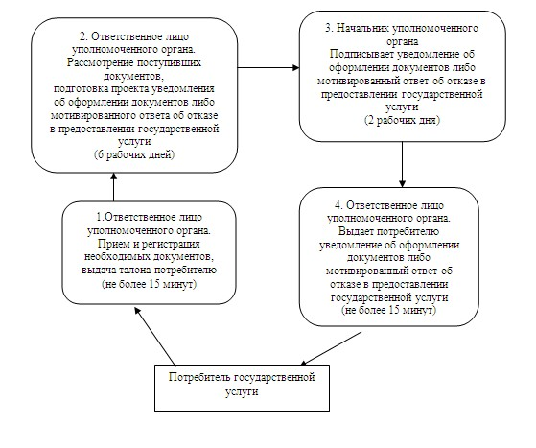

Утвержден            
постановлением акимата     
Баянаульского района       
Павлодарской области       
от 22 января 2013 года N 38/01

**РЕГЛАМЕНТ государственной услуги "Оформление документов на**  
**инвалидов для обеспечения их сурдо-тифлотехническими средствами**  
**и обязательными гигиеническими средствами"**

**1. Общие положения**

      1. Государственная услуга "Оформление документов на инвалидов для обеспечения их сурдо-тифлотехническими средствами и обязательными гигиеническими средствами" (далее – государственная услуга) оказывается государственным учреждением "Отдел занятости и социальных программ Баянаульского района" (далее – уполномоченный орган) по адресу: Павлодарская область Баянаульский район, село Баянаул, улица Сатпаева, 49. График работы: ежедневно с 09.00 часов до 18.30 часов, с обеденным перерывом с 13.00 часов до 14.30 часов, кроме выходных (суббота, воскресенье) и праздничных дней.  
      А так же через филиал Баянаульского района Республиканского государственного учреждения "Центр обслуживания населения Павлодарской области" на альтернативной основе по адресу: Павлодарская область, Баянаульский район, село Баянаул, улица Сатпаева, 49.  
      График работы: с 9.00 часов до 19.00 часов, без обеденного перерыва, выходной день - воскресенье.  
      2. Форма оказываемой государственной услуги - не автоматизированная.  
      3. Государственная услуга предоставляется бесплатно.  
      4. Государственная услуга оказывается на основании постановления Правительства Республики Казахстан от 07 апреля 2011 года N 394 "Об утверждении стандартов государственных услуг в сфере социальной защиты, оказываемых местными исполнительными органами" (далее - Стандарт).  
      5. Государственная услуга оказывается физическим лицам: гражданам Республики Казахстан, иностранцам и лицам без гражданства, постоянно проживающим на территории Республики Казахстан, перечисленным в пункте 6 Стандарта (далее - потребители).  
      6. Результатом оказываемой государственной услуги, которую получит заявитель, является уведомление об оформлении документов на инвалидов для обеспечения их сурдо-тифлотехническими и обязательными гигиеническими средствами, либо мотивированный ответ об отказе в предоставлении услуги на бумажном носителе.

**2. Требования к порядку оказания государственной услуги**

      7. Сроки оказания государственной услуги:  
      1) сроки оказания государственной услуги с момента сдачи потребителем необходимых документов в уполномоченный орган - в течение десяти рабочих дней;  
      2) максимально допустимое время ожидания до получения государственной услуги, оказываемой на месте в день обращения потребителя (до получения талона), не более 30 минут;  
      3) максимально допустимое время обслуживания потребителя государственной услуги, оказываемой на месте в день обращения потребителя, не более 15 минут.  
      8. Основания для отказа в предоставлении государственной услуги указаны в пункте 16 Стандарта.  
      9. Прием документов для оказания государственной услуги осуществляется одним ответственным лицом уполномоченного органа без предварительной записи и ускоренного обслуживания.

**3. Описание порядка действий (взаимодействия)**  
**в процессе оказания государственной услуги**

      10. Для получения государственной услуги потребитель предоставляет документы, определенные в пункте 11 Стандарта.  
      11. После сдачи всех необходимых документов потребителю выдается талон с указанием даты регистрации и получения потребителем государственной услуги, фамилии и инициалов лица, принявшего документы.  
      12. В процессе оказания государственной услуги задействованы следующие структурно-функциональные единицы (далее - единицы):  
      начальник уполномоченного органа;  
      ответственное лицо уполномоченного органа.  
      13. Текстовое табличное описание последовательности и взаимодействия административных действий (процедур) каждой единицы с указанием срока выполнения каждого административного действия (процедуры), приведено в приложении 1 к настоящему регламенту.  
      14. Схема, отражающая взаимосвязь между логической последовательностью административных действий в процессе оказания государственной услуги, приведена в приложении 2 к настоящему регламенту.

**4. Ответственность должностных лиц,**  
**оказывающих государственную услугу**

      15. Должностные лица уполномоченного органа несут ответственность за принимаемые ими решения и действия (бездействия) в ходе оказания государственной услуги в порядке, предусмотренном законами Республики Казахстан.

Приложение 1               
к регламенту государственной услуги   
"Оформление документов на инвалидов   
для обеспечения их сурдо-тифлотехническими  
средствами и обязательными       
гигиеническими средствами"

**Описание действий структурно-функциональных**  
**единиц (далее – единиц)**

|  |
| --- |
| **Действия основного процесса (хода, потока работ)** |
| 1 | N действия (хода, потока работ) | 1 | 2 | 3 | 4 |
| 2 | Наименование единицы | Ответственное лицо уполномоченного органа | Ответственное лицо уполномоченного органа | Начальник уполномоченного органа | Ответственное лицо уполномоченного органа |
| 3 | Наименование действия (процесса, процедуры, операции) и их описание | Прием и регистрация необходимых документов, выдача талона потребителю | Рассмотрение поступивших документов, подготовка проекта уведомления об оформлении документов либо мотивированного ответа об отказе в предоставлении государственной услуги | Подписывает уведомление об оформлении документов либо мотивированный ответ об отказе в предоставлении государственной услуги | Выдает потребителю уведомление об оформлении документов либо мотивированный ответ об отказе в предоставлении государственной услуги |
| 4 | Форма завершения (данные, документ, организационно-распорядительное решение) | Талон | Проект уведомления об оформлении документов либо мотивированного ответа об отказе в предоставлении государственной услуги | Уведомление об оформлении документов либо мотивированный ответ об отказе в предоставлении государственной услуги | Уведомление об оформлении документов либо мотивированный ответ об отказе в предоставлении государственной услуги |
| 5 | Сроки исполнения | Не более 15 минут | 6 рабочих дней | 2 рабочих дня | Не более 15 минут |
| 6 | Номер следующего действия | 2 | 3 | 4 |  |

Приложение 2                
к регламенту государственной услуги   
"Оформление документов на инвалидов   
для обеспечения их сурдо-тифлотехническими  
средствами и обязательными       
гигиеническими средствами"

**Схема процесса предоставления государственной услуги**

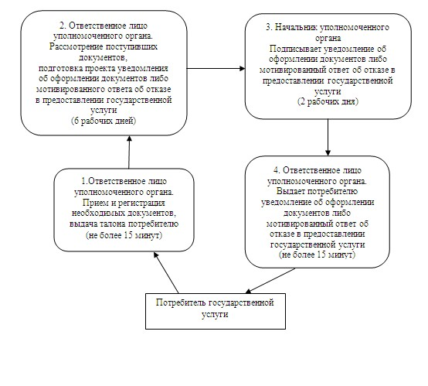

Утвержден            
постановлением акимата     
Баянаульского района       
Павлодарской области       
от 22 января 2013 года N 38/01

**РЕГЛАМЕНТ государственной услуги "Оформление документов на**  
**социальное обслуживание в государственных и негосударственных**  
**медико-социальных учреждениях (организациях), предоставляющих**  
**услуги за счет государственных бюджетных средств"**

**1. Общие положения**

      1. Государственная услуга "Оформление документов на социальное обслуживание в государственных и негосударственных медико-социальных учреждениях (организациях), предоставляющих услуги за счет государственных бюджетных средств" (далее – государственная услуга) предоставляется государственным учреждением "Отдел занятости и социальных программ Баянаульского района" (далее – уполномоченный орган) по адресу: Павлодарская область Баянаульский район, село Баянаул, улица Сатпаева, 49.  
      График работы: ежедневно с 09.00 часов до 18.30 часов, с обеденным перерывом с 13.00 часов до 14.30 часов, кроме выходных (суббота, воскресенье) и праздничных дней.  
      А так же через филиал Баянаульского района Республиканского государственного учреждения "Центр обслуживания населения Павлодарской области" на альтернативной основе, по адресу: Павлодарская область, Баянаульский район, село Баянаул, улица Сатпаева, 49.  
      График работы: с 9.00 часов до 19.00 часов, без обеденного перерыва, выходной день - воскресенье.  
      2. Форма оказываемой государственной услуги - не автоматизированная.  
      3. Государственная услуга предоставляется бесплатно.  
      4. Государственная услуга предоставляется на основании постановления Правительства Республики Казахстан от 07 апреля 2011 года N 394 "Об утверждении стандартов государственных услуг в сфере социальной защиты, оказываемых местными исполнительными органами" (далее - Стандарт).  
      5. Государственная услуга оказывается физическим лицам, перечисленным в пункте 6 Стандарта (далее – потребители).  
      6. Результатом оказываемой государственной услуги, которую получит заявитель, является уведомление об оформлении документов на социальное обслуживание в государственных и негосударственных медико-социальных учреждениях (организациях), предоставляющих услуги за счет государственных бюджетных средств, либо мотивированный ответ об отказе в предоставлении услуги на бумажном носителе.

**2. Требования к порядку оказания государственной услуги**

      7. Сроки оказания государственной услуги:  
      1) сроки оказания государственной услуги с момента сдачи потребителем необходимых документов в уполномоченный орган - в течение семнадцати рабочих дней;  
      2) максимально допустимое время ожидания до получения государственной услуги, оказываемой на месте в день обращения потребителя, (до получения талона), не может превышать 30 минут;  
      3) максимально допустимое время обслуживания потребителя государственной услуги, оказываемой на месте в день обращения потребителя не может превышать 15 минут.  
      8. Основания для отказа в предоставлении государственной услуги указаны в пункте 16 Стандарта.  
      9. Прием документов для оказания государственной услуги осуществляется одним ответственным лицом уполномоченного органа без предварительной записи и ускоренного обслуживания.

**3. Описание порядка действий (взаимодействия)**  
**в процессе оказания государственной услуги**

      10. Для получения государственной услуги потребитель предоставляет документы, определенные в пункте 11 Стандарта.  
      11. После сдачи всех необходимых документов потребителю выдается талон с указанием даты регистрации и получения потребителем государственной услуги, фамилии и инициалов лица, принявшего документы.  
      12. В процессе оказания государственной услуги задействованы следующие структурно-функциональные единицы (далее - единицы):  
      ответственное лицо уполномоченного орган;  
      начальник уполномоченного органа.  
      13. Текстовое табличное описание последовательности и взаимодействия административных действий (процедур) каждой единицы с указанием срока выполнения каждого административного действия (процедуры), приведено в приложении 1 к настоящему регламенту.  
      14. Схема, отражающая взаимосвязь между логической последовательностью административных действий в процессе оказания государственной услуги, приведена в приложении 2 к настоящему регламенту.

**4. Ответственность должностных лиц,**  
**оказывающих государственную услугу**

      15. Должностные лица уполномоченного органа несут ответственность за принимаемые ими решения и действия (бездействия) в ходе оказания государственной услуги в порядке, предусмотренном законами Республики Казахстан.

Приложение 1               
к регламенту государственной услуги   
"Оформление документов на социальное   
обслуживание в государственных и      
негосударственных медико-социальных   
учреждениях (организациях), предоставляющих  
услуги за счет государственных     
бюджетных средств"

**Описание действий структурно-функциональных**  
**единиц (далее – единиц)**

|  |
| --- |
| **Действия основного процесса (хода, потока работ)** |
| 1 | N действия (хода, потока работ) | 1 | 2 | 3 | 4 |
| 2 | Наименование единицы | Ответственное лицо уполномоченного органа | Ответственное лицо уполномоченного органа | Начальник уполномоченного органа | Ответственное лицо уполномоченного органа |
| 3 | Наименование действия (процесса, процедуры, операции) и их описание | Прием и регистрация необходимых документов, выдача талона потребителю | Рассмотрение поступивших документов, подготовка проекта уведомления об оформлении документов либо мотивированного ответа об отказе в предоставлении государственной услуги | Подписывает уведомление об оформлении документов либо мотивированный ответ об отказе в предоставлении государственной услуги | Выдает потребителю уведомление об оформлении документов либо мотивированный ответ об отказе в предоставлении государственной услуги |
| 4 | Форма завершения (данные, документ, организационно-распорядительное решение) | Талон | Проект уведомления об оформлении документов либо мотивированного ответа об отказе в предоставлении государственной услуги | Уведомление об оформлении документов либо мотивированный ответ об отказе в предоставлении государственной услуги | Уведомление об оформлении документов либо мотивированный ответ об отказе в предоставлении государственной услуги |
| 5 | Сроки исполнения | Не более 15 минут | 12 рабочих дней | 3 рабочих дня | Не более 15 минут |
| 6 | Номер следующего действия | 2 | 3 | 4 |  |

Приложение 2               
к регламенту государственной услуги   
"Оформление документов на социальное   
обслуживание в государственных и      
негосударственных медико-социальных   
учреждениях (организациях), предоставляющих  
услуги за счет государственных     
бюджетных средств"

**Схема процесса предоставления государственной услуги**

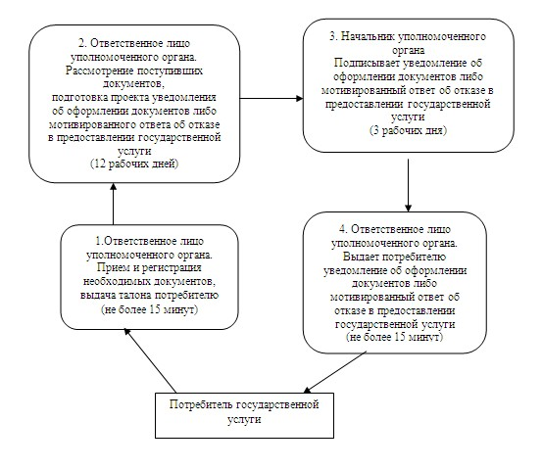

Утвержден            
постановлением акимата     
Баянаульского района       
Павлодарской области       
от 22 января 2013 года N 38/01

**РЕГЛАМЕНТ государственной услуги**  
**"Выдача направлений лицам на участие в активных**  
**формах содействия занятости"**

**1. Общие положения**

      1. Государственная услуга "Выдача направлений лицам на участие в активных формах содействия занятости" (далее – государственная услуга) оказывается государственным учреждением "Отдел занятости и социальных программ Баянаульского района" (далее – уполномоченный орган) по адресу: Павлодарская область Баянаульский район, село Баянаул, улица Сатпаева, 49.  
      Государственная услуга включает в себя:  
      1) "Выдачу направлений лицам на молодежную практику";  
      2) "Выдачу направлений лицам на общественные работы";  
      3) "Выдачу направлений лицам для трудоустройства на социальное рабочее место";  
      4) "Выдачу направлений для трудоустройства";  
      5) "Выдачу направлений лицам на профессиональную подготовку, переподготовку и повышение квалификации";  
      6) "Оказание бесплатных услуг лицам в профессиональной ориентации".  
      2. Форма оказываемой государственной услуги: не автоматизированная.  
      3. Государственная услуга оказывается бесплатно.  
      4. Государственная услуга оказывается физическим лицам: гражданам Республики Казахстан, оралманам, иностранцам и лицам без гражданства, постоянно проживающим в Республике Казахстан (далее – получатель государственной услуги).  
      5. Государственная услуга оказывается на основании стандарта государственной услуги "Выдача направлений лицам на участие в активных формах содействия занятости", утвержденного постановлением Правительства Республики Казахстан от 7 апреля 2011 года N 394 "Об утверждении стандартов государственных услуг в сфере социальной защиты, оказываемых местными исполнительными органами" (далее – стандарт).  
      6. График работы уполномоченного органа: ежедневно с 9.00 до 18.30 часов с обеденным перерывом с 13.00 до 14.30 часов, кроме выходных (суббота, воскресенье) и праздничных дней.  
      Прием осуществляется в порядке очереди, без предварительной записи и ускоренного обслуживания.  
      7. Результатом оказываемой государственной услуги являются выдача получателю государственной услуги направления на участие в активных формах содействия занятости, либо мотивированный ответ об отказе в предоставлении государственной услуги на бумажном носителе.  
      Результатом оказываемой государственной услуги "Оказание бесплатных услуг лицам в профессиональной ориентации" является устное информирование (консультирование) получателя государственной услуги о перечне профессий и специальностей, на которые возможно его трудоустройство.

**2. Требования к порядку оказания государственной услуги**

      8. Сроки оказания государственной услуги:  
      1) сроки оказания государственной услуги с момента предъявления необходимых документов – не более 30 минут:  
      2) максимально допустимое время ожидания до получения государственной услуги – не более 30 минут;  
      3) максимально допустимое время обслуживания получателя государственной услуги - не более 30 минут.  
      9. Основание для отказа в предоставлении государственной услуги предусмотрено в пункте 16 стандарта.  
      10. Прием документов для оказания государственной услуги осуществляется одним специалистом уполномоченного органа.

**3. Описание порядка действий (взаимодействия)**  
**в процессе оказания государственной услуги**

      11. Для получения государственной услуги потребитель предоставляет документы, определенные в пункте 11 стандарта.  
      12. При обращении получателю государственной услуги выдается направление на участие в активных формах содействия занятости.  
      13. В процессе оказания государственной услуги задействованы следующие структурно-функциональные единицы (далее - единицы):  
      ответственное лицо уполномоченного органа;  
      заместитель начальника уполномоченного органа.  
      14. Текстовое табличное описание последовательности и взаимодействия административных действий (процедур) каждой единицы с указанием срока выполнения каждого административного действия (процедуры), приведено в приложении 1 к настоящему регламенту.  
      15. Схема, отражающая взаимосвязь между логической последовательностью административных действий в процессе оказания государственной услуги, приведена в приложении 2 к настоящему регламенту.

**4. Ответственность должностных лиц,**  
**оказывающих государственную услугу**

      16. Должностные лица уполномоченного органа несут ответственность за принимаемые ими решения и действия (бездействия) в ходе оказания государственной услуги в порядке, предусмотренном законами Республики Казахстан.

Приложение 1             
к регламенту государственной услуги  
"Выдача направлений лицам на участие  
в активных формах содействия занятости"

**Описание действий структурно-функциональных**  
**единиц (далее – единиц)**

|  |
| --- |
| **Действия основного процесса (хода, потока работ)** |
| 1 | N действия (хода, потока работ) | 1 | 2 | 3 |
| 2 | Наименование единицы | Ответственное лицо уполномоченного органа | Заместитель начальника уполномоченного органа | Ответственное лицо уполномоченного органа |
| 3 | Наименование действия (процесса, процедуры, операции) и их описание | Принимает необходимые документы от потребителя.  Готовит проект направления получателю государственной услуги | Подписывает проект направления получателю государственной слуги | Выдает направление получателю государственной услуги |
| 4 | Форма завершения (данные, документ, организационно-распорядительное решение) | Проект направления | Направление | Направление |
| 5 | Сроки исполнения | Не более 10 минут | Не более 10 минут | Не более 10 минут |
| 6 | Номер следующего действия | 2 | 3 |  |

Приложение 2             
к регламенту государственной услуги  
"Выдача направлений лицам на участие  
в активных формах содействия занятости"

**Схема процесса предоставления государственной услуги**

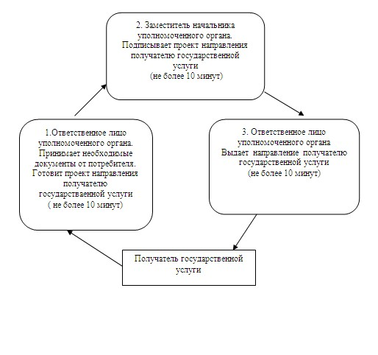

Утвержден            
постановлением акимата     
Баянаульского района       
Павлодарской области       
от 22 января 2013 года N 38/01

**РЕГЛАМЕНТ государственной услуги "Выдача справки,**  
**подтверждающей принадлежность заявителя (семьи)**  
**к получателям адресной социальной помощи"**

**1. Общие положения**

      1. Государственная услуга "Выдача справки, подтверждающей принадлежность заявителя (семьи) к получателям адресной социальной помощи" (далее – государственная услуга) оказывается государственным учреждением "Отдел занятости и социальных программ Баянаульского района" (далее – уполномоченный орган) по адресу: Павлодарская область Баянаульский район, село Баянаул, улица Сатпаева, 49.  
      При отсутствии уполномоченного органа по месту жительства получатель государственной услуги обращается за получением государственной услуги к акиму сельского округа по адресам, указанным в приложении 1 к настоящему регламенту.  
      2. Форма оказываемой государственной услуги: неавтоматизированная.  
      3. Государственная услуга оказывается бесплатно.  
      4. Государственная услуга оказывается физическим лицам – получателям государственной адресной социальной помощи (далее – получатели).  
      5. Государственная услуга оказывается на основании стандарта "Выдача справки, подтверждающей принадлежность заявителя (семьи) к получателям адресной социальной помощи", утвержденного постановлением Правительства Республики Казахстан от 7 апреля 2011 года N 394 "Об утверждении стандартов государственных услуг в сфере социальной защиты, оказываемых местными исполнительными органами" (далее – стандарт).  
      6. График работы уполномоченного органа и акима сельского округа: ежедневно с 9.00 до 18.30 часов с обеденным перерывом с 13.00 до 14.30 часов, кроме выходных (суббота, воскресенье) и праздничных дней.  
      7. Результатом оказываемой государственной услуги являются: справка, подтверждающая принадлежность получателя (семьи) к получателям адресной социальной помощи в текущем квартале, либо мотивированный ответ об отказе в предоставлении государственной услуги на бумажном носителе.

**2. Требования к порядку оказания государственной услуги**

      8. Сроки оказания государственной услуги:  
      1) сроки оказания государственной услуги с момента предъявления необходимых документов – не более 15 минут:  
      2) максимально допустимое время ожидания до получения государственной услуги, оказываемой на месте в день обращения получателя, зависит от количества человек в очереди из расчета 15 минут на обслуживание одного получателя;  
      3) максимально допустимое время обслуживания получателя государственной услуги, оказываемой на месте в день обращения получателя - не более 15 минут.  
      9. Основание для отказа в предоставлении государственной услуги предусмотрено в пункте 16 стандарта.  
      10. Прием документов для оказания государственной услуги осуществляется одним специалистом уполномоченного органа и одним специалистом аппарата акима сельского округа.

**3. Описание порядка действий (взаимодействия)**  
**в процессе оказания государственной услуги**

      11. Для получения государственной услуги потребитель предоставляет документы, определенные в пункте 11 стандарта.  
      12. В процессе оказания государственной услуги задействованы следующие структурно-функциональные единицы (далее - единицы):  
      при обращении потребителя в уполномоченный орган:  
      ответственное лицо уполномоченного органа;  
      заведующий сектором уполномоченного органа;  
      при обращении к акиму сельского округа:  
      ответственное лицо аппарата акима сельского округа;  
      аким сельского округа.  
      13. Текстовое табличное описание последовательности и взаимодействия административных действий (процедур) каждой единицы с указанием срока выполнения каждого административного действия (процедуры), приведено в приложении 2 к настоящему регламенту.  
      14. Схемы, отражающие взаимосвязь между логической последовательностью административных действий в процессе оказания государственной услуги, приведены в приложении 3 к настоящему регламенту.

**4. Ответственность должностных лиц,**  
**оказывающих государственную услугу**

      15. Должностные лица уполномоченного органа, аппарата акима сельского округа и аким сельского округа несут ответственность за принимаемые ими решения и действия (бездействия) в ходе оказания государственной услуги в порядке, предусмотренном законами Республики Казахстан.

Приложение 1              
к регламенту государственной услуги  
"Выдача справки, подтверждающей      
принадлежность заявителя (семьи)    
к получателям адресной социальной помощи"

**Перечень адресов акимов сельских округов**

|  |  |  |  |  |
| --- | --- | --- | --- | --- |
| **п/п N** | **Наименование сельского округа** | **Адрес** | **График работы** | **Контактный телефон** |
| 1 | Аксанский сельский округ | Павлодарская область, Баянаульский район, Аксанский сельский округ, с. Аксан | Ежедневно с 9.00 до 18.30 часов, выходной - суббота и воскресенье | 8(71840) 91454 |
| 2 | Баянаульский сельский округ | Павлодарская область, Баянаульский район, с. Баянаул ул. Сатпаева 49 | Ежедневно с 9.00 до 18.30 часов, выходной - суббота и воскресенье | 8(71840) 91445 |
| 3 | Бирликский сельский округ | Павлодарская область, Баянаульский район, Бирликский сельский округ, с. Бирлик | Ежедневно с 9.00 до 18.30 часов, выходной - суббота и воскресенье | 8(71840) 98645 |
| 4 | Жанажольский сельский округ | Павлодарская область, Баянаульский район, Жанажольский сельский округ, с. Жанажол | Ежедневно с 9.00 до 18.30 часов, выходной - суббота и воскресенье | 8 (71840) 65039 |
| 5 | Жанатлекский сельский округ | Павлодарская область, Баянаульский район, Жанатлекский сельский округ, с. Жанатлек | Ежедневно с 9.00 до 18.30 часов, выходной - суббота и воскресенье | 8(71840) 91989 |
| 6 | Кундыкольский сельский округ | Павлодарская область, Баянаульский район, Кундыкольский сельский округ, с. Кундыколь | Ежедневно с 9.00 до 18.30 часов, выходной - суббота и воскресенье | 8(71840) 94117 |
| 7 | Каратомарский сельский округ | Павлодарская область, Баянаульский район, Каратомарский сельский округ, с. Каратомар | Ежедневно с 9.00 до 18.30 часов, выходной - суббота и воскресенье | 8 (71840) 66041 |
| 8 | Куркелинский сельский округ | Павлодарская область, Баянаульский район, Куркелинский сельский округ, с. Куркели | Ежедневно с 9.00 до 18.30 часов, выходной - суббота и воскресенье | 8(71840) 91387 |
| 9 | Кызылтауский сельский округ | Павлодарская область, Баянаульский район, Кызылтауский сельский округ, с. Жуантөбе | Ежедневно с 9.00 до 18.30 часов, выходной - суббота и воскресенье | 8(71840) 41432 |
| 10 | Лекерский сельский округ | Павлодарская область, Баянаульский район, Лекерский сельский округ, с. Лекер | Ежедневно с 9.00 до 18.30 часов, выходной - суббота и воскресенье | 8(71840) 90830 |
| 11 | поселок Майкаин | Павлодарская область, Баянаульский район п. Майкаин ул. Ленина 35 | Ежедневно с 9.00 до 18.30 часов, выходной - суббота и воскресенье | 8 (71840) 21839 |
| 12 | Сатпаевский сельский округ | Павлодарская область, Баянаульский район, Сатпаевский сельский округ, с. Караашы | Ежедневно с 9.00 до 18.30 часов, выходной - суббота и воскресенье | 8(71840) 61221 |
| 13 | Торайгырский сельский округ | Павлодарская область, Баянаульский район, Торайгырский сельский округ, с. Торайгыр | Ежедневно с 9.00 до 18.30 часов, выходной - суббота и воскресенье | 8 (71840) 61344 |
| 14 | Шоптыкольский сельский округ | Павлодарская область, Баянаульский район, Шоптыкольский сельский округ, с. ЦЭС | Ежедневно с 9.00 до 18.30 часов, выходной - суббота и воскресенье | 8 (71840) 40200 |
| 15 | Узунбулакский сельский округ | Павлодарская область, Баянаульский район, Узунбулаксий сельский округ, с. Узунбулак | Ежедневно с 9.00 до 18.30 часов, выходной - суббота и воскресенье | 8 (71840) 50225 |

Приложение 2             
к регламенту государственной услуги  
"Выдача справки, подтверждающей      
принадлежность заявителя (семьи)    
к получателям адресной социальной помощи"

**Описание действий структурно-функциональных**  
**единиц (далее – единиц)**

**при обращении в уполномоченный орган**

|  |
| --- |
| **Действия основного процесса (хода, потока работ)** |
| 1 | N действия (хода, потока работ) | 1 | 2 | 3 |
| 2 | Наименование единиц | Ответственное лицо уполномоченного органа | Заведующий сектором уполномоченного органа | Ответственное лицо уполномоченного органа |
| 3 | Наименование действия (процесса, процедуры, операции) и их описание | Принимает необходимые документы, готовит проект справки либо мотивированного ответа об отказе в предоставлении государственной услуги | Подписывает проект справки либо мотивированного ответа об отказе в предоставлении государственной услуги | Выдает справку либо мотивированный ответ об отказе в предоставлении государственной услуги получателю |
| 4 | Форма завершения (данные, документ, организационно-распорядительное решение) | Проект справки либо мотивированного ответа об отказе в предоставлении государственной услуги | Справка либо мотивированный ответ об отказе в предоставлении государственной услуги | Справка либо мотивированный ответ об отказе в предоставлении государственной услуги |
| 5 | Сроки исполнения | Не более 5 минут | Не более 5 минут | Не более 5 минут |
| 6 | Номер следующего действия | 2 | 3 |  |

**Описание действий единиц при обращении к акиму сельского округа**

|  |
| --- |
| **Действия основного процесса (хода, потока работ)** |
| 1 | N действия (хода, потока работ) | 1 | 2 | 3 |
| 2 | Наименование единиц | Ответственное лицо аппарата акима сельского округа | Аким сельского округа | Ответственное лицо аппарата акима сельского округа |
| 3 | Наименование действия (процесса, процедуры, операции) и их описание | Принимает необходимые документы, готовит проект справки либо мотивированного ответа об отказе в предоставлении государственной услуги | Подписывает проект справки либо мотивированного ответа об отказе в предоставлении государственной услуги | Выдает справку либо мотивированный ответ об отказе в предоставлении государственной услуги получателю |
| 4 | Форма завершения (данные, документ, организационно-распорядительное решение) | Проект справки либо мотивированного ответа об отказе в предоставлении государственной услуги | Справка либо мотивированный ответ об отказе в предоставлении государственной услуги | Справка либо мотивированный ответ об отказе в предоставлении государственной услуги |
| 5 | Сроки исполнения | Не более 5 минут | Не более 5 минут | Не более 5 минут |
| 6 | Номер следующего действия | 2 | 3 |  |

Приложение 3              
к регламенту государственной услуги  
"Выдача справки, подтверждающей      
принадлежность заявителя (семьи)    
к получателям адресной социальной помощи"

**Схема процесса предоставления государственной**  
**услуги при обращении в уполномоченный орган**

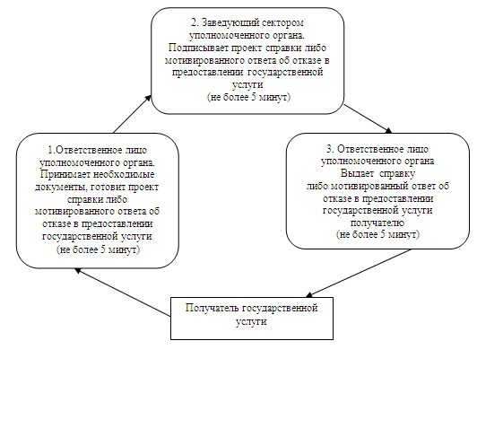

**Схема процесса предоставления государственной**  
**услуги при обращении к акиму сельского округа**

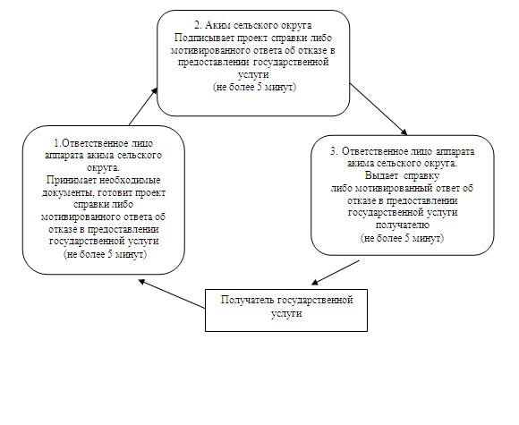

Утвержден            
постановлением акимата     
Баянаульского района       
Павлодарской области       
от 22 января 2013 года N 38/01

**РЕГЛАМЕНТ государственной услуги "Оформление документов на**  
**социальное обслуживание на дому для одиноких, одиноко**  
**проживающих престарелых, инвалидов и детей-инвалидов,**  
**нуждающихся в постороннем уходе и помощи"**

**1. Общие положения**

      1. Государственная услуга "Оформление документов на социальное обслуживание на дому для одиноких, одиноко проживающих престарелых, инвалидов и детей-инвалидов, нуждающихся в постороннем уходе и помощи" (далее – государственная услуга) предоставляется государственным учреждением "Отдел занятости и социальных программ Баянаулького района" (далее – уполномоченный орган) по адресу: Павлодарская область Баянаульский район, село Баянаул, улица Сатпаева, 49.  
      График работы: ежедневно с 09.00 часов до 18.30 часов, с обеденным перерывом с 13.00 часов до 14.30 часов, кроме выходных (суббота, воскресенье) и праздничных дней.  
      А так же через филиал Баянаульского района Республиканского государственного учреждения "Центр обслуживания населения Павлодарской области" на альтернативной основе по адресу: Павлодарская область, Баянаульский район, село Баянаул, улица Сатпаева, 49.  
      График работы: с 9.00 часов до 19.00 часов, без обеденного перерыва, выходной день - воскресенье.  
      2. Форма оказываемой государственной услуги: не автоматизированная.  
      3. Государственная услуга предоставляется бесплатно.  
      4. Государственная услуга оказывается на основании постановления Правительства Республики Казахстан от 07 апреля 2011 года N 394 "Об утверждении стандартов государственных услуг в сфере социальной защиты, оказываемых местными исполнительными органами" (далее - Стандарт).  
      5. Государственная услуга оказывается физическим лицам, перечисленным в пункте 6 Стандарта (далее – потребители).  
      6. Результатом оказываемой государственной услуги, которую получит потребитель, является уведомление об оформлении документов на оказание социального обслуживания на дому, либо мотивированный ответ об отказе в предоставлении услуги на бумажном носителе.

**2. Требования к порядку оказания государственной услуги**

      7. Сроки оказания государственной услуги:  
      1) сроки оказания государственной услуги с момента сдачи потребителем необходимых документов в уполномоченный орган - в течение четырнадцати рабочих дней;  
      2) максимально допустимое время ожидания до получения государственной услуги, оказываемой на месте в день обращения потребителя (до получения талона), не может превышать 30 минут;  
      3) максимально допустимое время обслуживания потребителя государственной услуги, оказываемой на месте в день обращения потребителя, не может превышать 15 минут.  
      8. Основания для отказа в предоставлении государственной услуги указаны в пункте 16 Стандарта.  
      9. Прием документов для оказания государственной услуги осуществляется одним ответственным лицом уполномоченного органа без предварительной записи и ускоренного обслуживания.

**3. Описание порядка действий (взаимодействия)**  
**в процессе оказания государственной услуги**

      10. Для получения государственной услуги потребитель предоставляет документы, определенные в пункте 11 Стандарта.  
      11. После сдачи всех необходимых документов потребителю выдается талон с указанием даты регистрации и получения потребителем государственной услуги, фамилии и инициалов лица, принявшего документы.  
      12. В процессе оказания государственной услуги задействованы следующие структурно-функциональные единицы (далее - единицы):  
      начальник уполномоченного органа;  
      ответственное лицо уполномоченного органа.  
      13. Текстовое табличное описание последовательности и взаимодействия административных действий (процедур) каждой единицы с указанием срока выполнения каждого административного действия (процедуры), приведено в приложении 1 к настоящему регламенту.  
      14. Схема, отражающая взаимосвязь между логической последовательностью административных действий в процессе оказания государственной услуги, приведена в приложении 2 к настоящему регламенту.

**4. Ответственность должностных лиц,**  
**оказывающих государственную услугу**

      15. Должностные лица уполномоченного органа несут ответственность за принимаемые ими решения и действия (бездействия) в ходе оказания государственной услуги в порядке, предусмотренном законами Республики Казахстан.

Приложение 1             
к регламенту государственной услуги  
"Оформление документов на социальное  
обслуживание на дому для одиноких,  
одиноко проживающих престарелых,  
инвалидов и детей-инвалидов,   
нуждающихся в постороннем      
уходе и помощи"

**Описание действий структурно-функциональных**  
**единиц (далее – единиц)**

|  |
| --- |
| **Действия основного процесса (хода, потока работ)** |
| 1 | N действия (хода, потока работ) | 1 | 2 | 3 | 4 |
| 2 | Наименование единицы | Ответственное лицо уполномоченного органа | Ответственное лицо уполномоченного органа | Начальник уполномоченного органа | Ответственное лицо уполномоченного органа |
| 3 | Наименование действия (процесса, процедуры, операции) и их описание | Прием и регистрация необходимых документов, выдача талона потребителю | Рассмотрение поступивших документов, подготовка проекта уведомления об оформлении документов либо мотивированного ответа об отказе в предоставлении государственной услуги | Подписывает уведомление об оформлении документов либо мотивированный ответ об отказе в предоставлении государственной услуги | Выдает потребителю уведомление об оформлении документов либо мотивированный ответ об отказе в предоставлении государственной услуги |
| 4 | Форма завершения (данные, документ, организационно-распорядительное решение) | Талон | Проект уведомления об оформлении документов либо мотивированного ответа об отказе в предоставлении государственной услуги | Уведомление об оформлении документов либо мотивированный ответ об отказе в предоставлении государственной услуги | Уведомление об оформлении документов либо мотивированный ответ об отказе в предоставлении государственной услуги |
| 5 | Сроки исполнения | Не более 15 минут | 10 рабочих дней | 2 рабочих дня | Не более 15 минут |
| 6 | Номер следующего действия | 2 | 3 | 4 |  |

Приложение 2              
к регламенту государственной услуги  
"Оформление документов на социальное  
обслуживание на дому для одиноких,   
одиноко проживающих престарелых,    
инвалидов и детей-инвалидов,   
нуждающихся в постороннем      
уходе и помощи"

**Схема процесса предоставления государственной услуги**

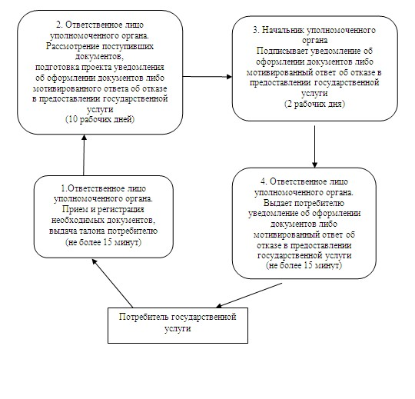

© 2012. РГП на ПХВ «Институт законодательства и правовой информации Республики Казахстан» Министерства юстиции Республики Казахстан